# PROGRAMAÇÃO APLICADA

## Trabalho 2

Antenor Barros Leal 2011241

# Resumo

Este trabalho detalha o processamento e análise de dados meteorológicos e de voos de aeroportos do sudeste brasileiro. A análise tem como objetivo identificar como as condições climáticas influenciam nos atrasos de voos.

Para responder esta pergunta usamos vários dataframes: um com as condições climáticas em um aeroporto e outros com as partidas e chegadas deste aeroporto.

O aeroporto escolhido será o do Galeão, por ter um maior movimento que o Santos Dumont, portanto mais dados para serem analisados. Este aeroporto possui código ICAO SBGL que será usado ao longo do código para se referir a este aeroporto.

Também serão comparados os atrasos com o aeroporto Santos Dumont, Congonhas e Guarulhos.

# Bases de dados

## Base: Tempo

Possui as informações históricas metereológicas. É obtido acessando o endereço: http://a4barros.com/public/prog-aplicada/tempo.zip

São quatro arquivos no formato ‘dataset_ICAO.xlsx’ onde

* ICAO=SBGL: Galeão
* ICAO=SBGR: Guarulhos
* ICAO=SBRJ: Santos Dumont
* ICAO=SBSP: Congonhas

### Descrição de colunas

* wind_direction: Direção **de onde** o vento sopra em graus;
* wind_speed: Velocidade do vento em nós (milhas nauticas por hora);
* temperature: Temperatura em graus Célsius;
* dew_point: Ponto de orvalho em graus Célsius;
* qnh: Referência para o altímetro;
* clouds_few: Alturas em pés separadas por vírgulas das altitudes que existem nuvens few (1/8 a 2/8 do céu) presentes;
* clouds_scattered: O mesmo, mas para nuvens scattered (3/8 a 4/8 do céu);
* clouds_broken: O mesmo, mas para nuvens broken (5/8 a 7/8 do céu);
* clouds_overcast: O mesmo, mas para nuvens overcast (encoberto);
* timestamp: Data e hora destas condições.

## Base: Voos

Contém dados de pousos e decolagens em vários aeroportos do sudeste. Pode ser obtida em http://a4barros.com/public/prog-aplicada/voos.zip

São vários arquivos no formato: ‘YYYY-MM-DD-ICAO-arrivals.xlsx’ ou ‘YYYY-MM-DD-ICAO-departures.xlsx’.

Arrivals se refere as chegadas e departures as partidas.

Por exemplo: 2024-10-29-SBGL-arrivals.xlsx São as chegadas para o Galeão do dia 29 de outubro.

### Descrição de colunas

* flight_date: Data no formato YYYY-MM-DD.
* flight_status: status do voo pode ser: active, landed, diverted, scheduled, cancelled, unknown;
* departure_airport: Nome popular do aeroporto.
* departure_timezone: Fuso horário do aeroporto (ex.: America/Sao_Paulo);
* departure_iata: Código IATA do aeroporto de partida. (ex.: SDU);
* departure_icao: Código ICAO do aeoporto de partida (ex.: SBRJ);
* departure_terminal: Terminal de partida do voo;
* departure_gate: Portão de embarque de onde o voo parte (ex.: C02);
* departure_scheduled: Horário programado para a partida do voo no formato de hora UTC (YYYY-MM-DDTHH:MM:SS+00:00);
* departure_estimated: Horário estimado para a partida do voo no formato de hora UTC;
* arrival_airport: Nome popular do aeroporto de chegada;
* arrival_timezone: Fuso horário do aeroporto de chegada, no formato de região. Ex.: America/Sao_Paulo;
* arrival_iata: Código IATA do aeroporto de chegada (ex.: GRU);
* arrival_icao: Código ICAO do aeroporto de chegada (ex.: SBGR);
* arrival_terminal: Terminal de chegada do voo;
* arrival_gate: Portão de desembarque onde o voo chega (ex.: A02);
* arrival_baggage: Número da esteira onde as bagagens do voo serão disponibilizadas (ex.: 04);
* arrival_delay: Atraso na chegada do voo em minutos, considerando o horário programado.
* arrival_scheduled: Horário programado para a chegada do voo no formato de hora UTC;
* arrival_estimated: Horário estimado para a chegada do voo no formato de hora UTC;
* airline_name: Nome da companhia aérea operadora do voo (ex.: LATAM Airlines);
* airline_iata: Código IATA da companhia aérea (ex.: LA para LATAM);
* airline_icao: Código ICAO da companhia aérea (ex.: TAM para LATAM);
* flight_number: Número único do voo designado pela companhia aérea (ex.: 1234);
* flight_iata: Código IATA completo do voo, formado pelo código da companhia e o número do voo (ex.: LA1234);
* flight_icao: Código ICAO completo do voo, formado pelo código ICAO da companhia e o número do voo (ex.: TAM1234).

# Perguntas respondidas

1. Quando os valores de vento não aparecem, significa que não há vento. Complete os valores ausentes de velocidade do vento com zero e os valores ausentes de direção com com a mediana das direções. Completar com a mediana é usada para que ouliers não afetem algum cálculo de média feito com a direção do vento. Mostre os 20 primeiros valores ordenados por velocidade de vento.

* Objetivos: Preparar a coluna de vento para posterior análise. Ter uma ideia dos extremos de vento.
* Requisitos atendidos: 2 (preenchimento de valores ausentes), 8 (medidas de sumarização: mediana)

1. Os valores de nuvens few (poucas), scatered (espalhadas), broken (muitas) e overcast (encoberto) são listas de números separados por vírgula com a altitude de cada nuvem. Por exemplo, few com valor “10000,12000” indicam poucas nuvens em 10 mil pés e 12 mil pés.

Crie uma coluna ‘nivel_nuvem’ com o valor do tipo de nuvem mais encoberto seguindo a ordem few < scatered < broken < overcast. Para garantir que as nuvens realmente afetam o aeroporto, considere APENAS nuvens abaixo de 10 mil pés.

Qual o mais nebuloso (mais fechado) tipo de formação para cada valor de temperatura? Parece haver relação entre a nebulosidade e a temperatura?

* Objetivo: Filtrar os dados de nuvem para os que podem influenciar o aeroporto. Juntar dados de nuvem que estavam espalhados em quatro colunas em apenas uma coluna com o tipo de nuvem mais crítico.
* Requisitos atendidos: 3 (apply), 8 (medidas de sumarização (grupos simples)), 7 (gráfico barra)

1. A velocidade de vento está expressa em nós (milhas náuticas por hora), converta para km/h. Crie as seguintes categorias para a velocidade do vento:
   * **Calmo:** Menor ou igual à 2km/h
   * **Bafagem:** 2 à 5 km/h
   * **Brisa leve:** 6 a 11km/h
   * **Brisa fraca:** 12 a 19km/h
   * **Brisa moderada:** 20 a 28km/h
   * **Brisa forte:** 29 a 38km/h
   * **Vento fresco:** 39 a 49km/h
   * **Vento forte:** 50 a 61km/h
   * **Ventania:** 62 a 74km/h
   * **Ventania forte:** 75 a 88km/h
   * **Tempestade:** 89 a 102km/h
   * **Tempestade violenta**: 103 a 117km/h
   * **Furacao:** Maior que 118km/h

Esta é chamada de Escala de Beaufort.

3.1. Faça uma tabela de frequências destas categorias e mostre em um gráfico pizza. Qual é o tipo de vento mais presente?

3.2. Mostre uma tabela de frequência com o cruzamento das categorias de vento com os valores de temperatura. Em qual faixa de temperatura ocorrem mais ventos?

3.3. Para cada faixa de vento mostre temperatura mínima, média, máxima e desvio padrão. Parece haver relação entre velocidade do vento e temperatura?

* Objetivo: Discretizar as velocidades de vento em categorias comumente usadas na meteorologia e verificar a existência de relação entre as categorias de vento e a temperatura.
* Requisitos atendidos: 4 (categorização com pd.cut), 3 (apply), 9 (cruzamento simples), 8 (medidas de sumarização (grupos simples)), 7 (gráfico pizza), 6 (tabela de frequência com valores absolutos)

1. Junte os dataframes de dados de voo de um mesmo aeroporto. Faça um Merge da tabela de condições meteorológicas com os atrasos. Crie as colunas atraso_chegada e atraso_partida.

Faça o cruzamento de frequência entre o nível do vento e os atrasos e entre a pior formação de nuvens e os atrasos. Parece haver uma correlação?

* Objetivo: Verificar a possível relação entre a piora das condições de tempo com atrasos de voo.
* Requisitos atendidos: 1 (Concatenação), 2 (preenchimento de valores ausentes), 4 (categorização com pd.cut), 9 (cruzamento simples)

1. Calculando a diferença entre a temperatura e o ponto de orvalho temos um valor que quanto mais baixo, maior chance de chuva. Quando a diferença é zero, temos 100% de chance de chuva. Retire valores maiores de 10 graus, porque são outliers e filtre por tempo muito nebuloso ou visibiliade menor que 5km.

* Objetivo: Criar uma medida proporcional a chance a chuva e verificar se esta medida influencia nos atrasos.
* Requisitos atendidos: 9 (cruzamento estruturado), 5 (filtro)

# Conclusões

## 1

O aeroporto do Galeão, em relação a velocidade de vento, teve um outlier em que o vento chegou a 63 km/h no dia 29/10/2024 as 23h (UTC). O segundo vento mais veloz foi 19km/h dia 26/10 as 19h (UTC).

wind_direction wind_speed temperature dew_point ...  
timestamp   
2024-10-29 23:00:00+00:00 90.0 63.0 23 19 ...  
2024-10-26 19:00:00+00:00 210.0 19.0 32 20 ...  
2024-10-30 16:00:00+00:00 160.0 18.0 28 19 ...

## 2

Para o aeroporto analisado, temos uma correlação entre o a temperatura e o tipo mais nebuloso de nuvem. De 20 graus até 26 (inclusivo), temos apenas formações totalmente encobertas. De 27 à 35 temos tanto nuvens (broken) como nuvens espalhadas (scattered). Na temperatura mais quente (36) temos poucas nuvens.

----- Pior nível de nuvem abaixo de 10 mil por temperatura -----  
 nivel_nuvem  
temperature   
20 overcast  
21 overcast  
22 overcast  
23 overcast  
24 overcast  
25 overcast  
26 overcast  
27 broken  
28 broken  
29 broken  
30 scattered  
31 broken  
32 broken  
33 scattered  
34 scattered  
35 scattered  
36 few

Porém na maior parte do tempo tivemos poucas nuvens como mostra o gráfico de frequência. Porém elas são seguindas por nuvens encobertas.

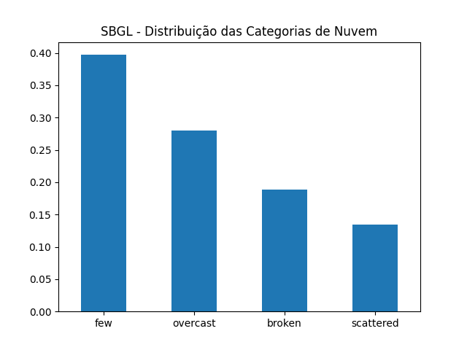

Galeão Distribuição das categorias de nuvem

## 3

### 3.1

Para este aeroporto temos a grande predominância de ventos leves como mostra a tabela de frequência abaixo:

----- tabela de frequencia numérica de tipos de vento -----  
Brisa leve 199  
Brisa fraca 185  
Brisa Moderada 54  
Bafagem 40  
Calmo 13  
Brisa forte 8  
Tempestade violenta 1  
Vento fresco 0  
Vento forte 0  
Ventania 0  
Ventania fote 0  
Tempestade 0  
Furacao 0  
Name: cat_vento, dtype: int64

O tipo de vento mais presente é Brisa leve.

Vendo a mesma informação em forma de gráfico pizza temos:

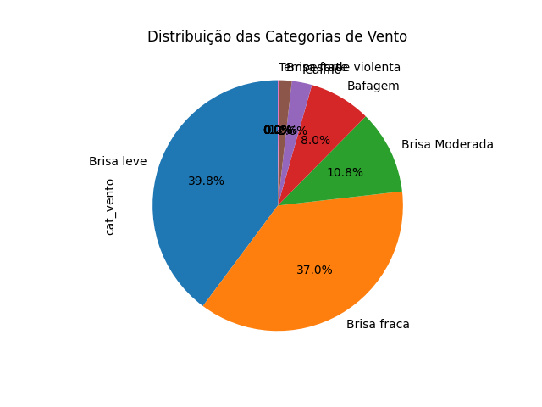

Galeão Distribuição das categorias de vento

### 3.2

A maior quantidade de ventos de qualquer tipo ocorre em 22 graus e em outras temperaturas mais baixas.

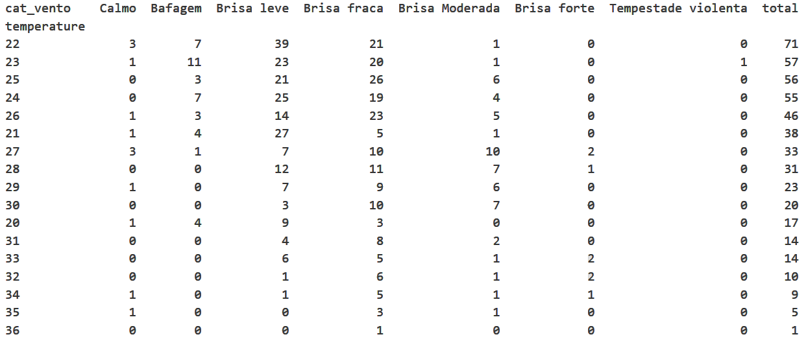

### 3.3

O tipo de vento mais forte neste aeroporto (Tempestade violenta) ocorreu em uma temperatura mais baixa onde a amplitude estava zero. Porém não parece haver uma relação significativa entre a temperatura e o tipo de vento.

temperature amplitude  
 min max mean   
cat_vento   
Calmo 20 35 25.769231 15  
Bafagem 20 27 22.975000 7  
Brisa leve 20 34 24.266332 14  
Brisa fraca 20 36 26.194595 16  
Brisa Moderada 21 35 27.555556 14  
Brisa forte 27 34 30.750000 7  
Tempestade violenta 23 23 23.000000 0

### 4

Para partidas, nuvem do tipo few (poucas) parece influenciar atraso médio (10 a 30 min).

----- Crosstab nível de nuvem x atraso partida -----  
nivel_nuvem broken few overcast scattered  
atraso_partida   
baixo atraso 8 63 18 14  
médio atraso 31 312 41 58  
alto atraso 12 99 0 22  
altíssimo atraso 0 25 0 1

Para chegadas o mesmo tipo de nuvem influencia baixo atraso.

----- Crosstab nível de nuvem x atraso chegada -----  
nivel_nuvem broken few overcast scattered  
atraso_chegada   
baixo atraso 45 456 50 87  
médio atraso 1 32 7 8  
alto atraso 5 7 0 0  
altíssimo atraso 0 4 2 0

Ao contrário do que eu achada, ventos muito fortes não parecem causar mais atrasos. A maioria dos atrasos se concentram em Brisa leve (6 a 11km/h). Mas o vento um pouco mais forte (Brisa fraca, 12 a 19km/h) foi o único tipo que causou altísimo atraso (mais que uma hora).

----- Crosstab categoria do vento x atraso partida -----  
cat_vento Calmo Bafagem Brisa leve Brisa fraca Brisa Moderada Brisa forte  
atraso_partida   
baixo atraso 0 11 79 40 1 0  
médio atraso 41 12 370 110 13 1  
alto atraso 0 43 57 32 3 0  
altíssimo atraso 0 0 0 30 0 0

Para as chegadas, temos menos atrasos em geral que foram causados principalmente por brisa leve e fraca.

----- Crosstab categoria do vento x atraso chegada -----  
cat_vento Calmo Bafagem Brisa leve Brisa fraca Brisa Moderada Brisa forte  
atraso_chegada   
baixo atraso 41 64 463 190 13 1  
médio atraso 0 2 34 15 2 0  
alto atraso 0 0 5 7 0 0  
altíssimo atraso 0 0 4 0 2 0

### 5

Uma maior chance de chuva influencia na quantidade de atrasos como mostra a tabela abaixo. Em três graus de diferença temos bem mais atrados que em diferenças maiores.

nivel_nuvem overcast total_atrasos  
atraso 10.0 12.0 14.0 16.0 17.0 32.0 246.0   
diff_temp   
3 0 0 0 31 0 6 0 37  
4 6 0 0 0 0 0 2 8  
5 0 9 0 0 0 0 0 9  
6 0 1 2 1 1 0 0 5

### 6

Nota-se que existem mais atrasos superiores a uma hora nas partidas. Vide as tabelas Atraso médio por hora das partidas e Atraso médio por hora das chegadas no final da página.

Em atraso durante todo o período analisado nas partidas o aeroporto de Congonhas possui o maior somatório. Nas chegadas é o Santos Dumont.

atraso_partida_total pior_atraso_partida atraso_chegada_total pior_atraso_chegada  
ICAO   
SBGL 16670.0 245.0 3572.0 244.0  
SBGR 19574.0 1042.0 420.0 22.0  
SBRJ 13691.0 260.0 6581.0 95.0  
SBSP 27915.0 162.0 4008.0 123.0

----- Atraso médio por hora das partidas -----   
ICAO SBGL SBGR SBRJ SBSP  
row_0   
2024-10-29 04:15:00+00:00 0.0 120.0 0.0 0.000000  
2024-10-29 06:30:00+00:00 0.0 0.0 0.0 78.000000  
2024-10-29 17:45:00+00:00 0.0 0.0 72.0 21.000000  
2024-10-29 21:00:00+00:00 0.0 0.0 64.0 0.000000  
2024-10-30 13:00:00+00:00 0.0 0.0 0.0 78.500000  
2024-10-30 16:25:00+00:00 0.0 0.0 0.0 70.000000  
2024-10-30 17:05:00+00:00 0.0 0.0 0.0 115.000000  
2024-10-30 17:30:00+00:00 245.0 0.0 0.0 25.500000  
2024-10-30 17:55:00+00:00 0.0 0.0 116.0 0.000000  
2024-10-31 00:10:00+00:00 0.0 160.0 0.0 0.000000  
2024-10-31 02:55:00+00:00 237.5 0.0 0.0 0.000000  
2024-10-31 04:05:00+00:00 0.0 200.0 0.0 0.000000  
2024-10-31 05:20:00+00:00 0.0 662.0 0.0 0.000000  
2024-10-31 05:25:00+00:00 0.0 957.0 0.0 0.000000  
2024-10-31 07:55:00+00:00 18.0 0.0 65.6 0.000000  
2024-11-01 00:10:00+00:00 0.0 63.0 0.0 0.000000  
2024-11-01 01:30:00+00:00 0.0 102.4 0.0 0.000000  
2024-11-01 05:25:00+00:00 0.0 68.0 0.0 0.000000  
2024-11-01 11:55:00+00:00 42.0 0.0 0.0 62.000000  
2024-11-01 13:10:00+00:00 0.0 0.0 0.0 61.000000  
2024-11-01 18:15:00+00:00 2.0 0.0 0.0 90.000000  
2024-11-01 23:25:00+00:00 65.0 0.0 0.0 0.000000  
2024-11-02 01:30:00+00:00 0.0 62.0 0.0 0.000000  
2024-11-02 06:00:00+00:00 0.0 113.2 3.0 12.000000  
2024-11-02 10:40:00+00:00 0.0 0.0 14.0 76.000000  
2024-11-02 13:45:00+00:00 0.0 0.0 11.0 63.000000  
2024-11-02 14:00:00+00:00 0.0 0.0 0.0 68.000000  
2024-11-02 15:35:00+00:00 86.0 0.0 2.0 0.000000  
2024-11-02 16:30:00+00:00 0.0 0.0 2.0 67.000000  
2024-11-03 06:45:00+00:00 75.0 22.0 0.0 0.000000  
2024-11-03 10:30:00+00:00 0.0 0.0 85.0 0.000000  
2024-11-03 16:25:00+00:00 0.0 0.0 82.0 15.000000  
2024-11-03 18:15:00+00:00 8.0 0.0 0.0 71.000000  
2024-11-03 18:40:00+00:00 0.0 0.0 0.0 69.000000  
2024-11-03 20:50:00+00:00 180.0 0.0 0.0 0.000000  
2024-11-04 05:00:00+00:00 0.0 69.0 0.0 0.000000  
2024-11-04 09:20:00+00:00 0.0 0.0 4.5 119.000000  
2024-11-04 09:45:00+00:00 0.0 0.0 0.0 61.000000  
2024-11-04 10:05:00+00:00 20.0 0.0 0.0 63.000000  
2024-11-04 10:10:00+00:00 0.0 0.0 0.0 119.000000  
2024-11-04 10:15:00+00:00 0.0 0.0 0.0 104.000000  
2024-11-04 10:25:00+00:00 0.0 0.0 0.0 73.000000  
2024-11-04 10:30:00+00:00 0.0 0.0 78.0 0.000000  
2024-11-04 10:40:00+00:00 0.0 0.0 30.0 68.500000  
2024-11-04 11:05:00+00:00 20.0 0.0 80.0 0.000000  
2024-11-04 11:20:00+00:00 0.0 0.0 0.0 81.333333  
2024-11-04 11:40:00+00:00 0.0 0.0 21.0 68.500000  
2024-11-04 13:45:00+00:00 0.0 0.0 30.0 80.000000  
2024-11-04 14:15:00+00:00 0.0 0.0 24.0 82.000000  
2024-11-04 14:30:00+00:00 0.0 0.0 0.0 75.000000  
2024-11-04 14:45:00+00:00 0.0 0.0 97.0 46.000000  
2024-11-04 15:40:00+00:00 10.0 0.0 0.0 90.000000  
2024-11-04 16:10:00+00:00 0.0 0.0 0.0 97.000000  
2024-11-04 16:25:00+00:00 0.0 0.0 0.0 96.000000  
2024-11-04 17:00:00+00:00 0.0 0.0 68.0 0.000000  
2024-11-04 17:05:00+00:00 0.0 0.0 0.0 88.000000  
2024-11-04 17:15:00+00:00 0.0 0.0 0.0 72.000000  
2024-11-04 17:35:00+00:00 0.0 0.0 82.0 0.000000  
2024-11-04 18:00:00+00:00 0.0 0.0 22.0 81.000000  
2024-11-04 18:05:00+00:00 0.0 0.0 88.0 0.000000  
2024-11-04 18:15:00+00:00 30.0 0.0 0.0 112.000000  
2024-11-04 18:30:00+00:00 0.0 0.0 0.0 110.000000  
2024-11-04 18:40:00+00:00 0.0 0.0 69.0 0.000000  
2024-11-04 19:20:00+00:00 0.0 0.0 100.0 0.000000  
2024-11-05 00:05:00+00:00 0.0 70.0 0.0 0.000000  
2024-11-05 01:25:00+00:00 81.0 0.0 0.0 0.000000  
2024-11-05 01:40:00+00:00 0.0 64.0 0.0 0.000000  
2024-11-05 06:30:00+00:00 0.0 14.0 0.0 74.000000  
2024-11-05 08:15:00+00:00 0.0 0.0 0.0 69.000000  
2024-11-05 09:55:00+00:00 0.0 0.0 82.0 0.000000  
2024-11-05 10:05:00+00:00 173.0 0.0 0.0 47.000000  
2024-11-05 11:50:00+00:00 0.0 0.0 68.0 0.000000  
2024-11-05 14:30:00+00:00 0.0 0.0 0.0 91.000000  
2024-11-05 14:45:00+00:00 0.0 0.0 69.0 44.000000  
2024-11-05 15:40:00+00:00 24.0 0.0 0.0 67.000000  
2024-11-05 16:25:00+00:00 0.0 0.0 0.0 92.000000  
2024-11-05 17:05:00+00:00 0.0 0.0 0.0 81.000000  
2024-11-05 17:15:00+00:00 0.0 0.0 0.0 61.000000  
2024-11-05 18:15:00+00:00 90.0 0.0 0.0 0.000000  
2024-11-06 03:55:00+00:00 0.0 70.0 0.0 0.000000  
2024-11-06 07:25:00+00:00 0.0 97.0 0.0 0.000000  
2024-11-06 08:00:00+00:00 0.0 0.0 11.0 64.500000  
2024-11-06 08:25:00+00:00 13.0 0.0 2.0 111.000000  
2024-11-06 10:05:00+00:00 94.0 0.0 0.0 17.000000  
2024-11-06 11:45:00+00:00 0.0 0.0 116.0 0.000000  
2024-11-06 12:35:00+00:00 0.0 0.0 132.0 35.000000  
2024-11-06 13:25:00+00:00 0.0 0.0 79.0 0.000000  
2024-11-06 14:30:00+00:00 0.0 0.0 0.0 129.000000  
2024-11-06 15:40:00+00:00 9.0 0.0 0.0 162.000000  
2024-11-06 17:00:00+00:00 0.0 0.0 68.0 0.000000  
2024-11-06 17:05:00+00:00 0.0 0.0 0.0 75.000000  
2024-11-06 17:15:00+00:00 0.0 0.0 0.0 61.500000  
2024-11-06 17:25:00+00:00 0.0 0.0 65.0 0.000000  
2024-11-06 18:05:00+00:00 0.0 0.0 72.0 0.000000  
2024-11-06 18:15:00+00:00 210.0 0.0 0.0 40.000000  
2024-11-06 18:30:00+00:00 0.0 0.0 0.0 70.000000  
2024-11-06 19:40:00+00:00 0.0 0.0 94.0 0.000000  
2024-11-06 21:05:00+00:00 135.0 0.0 0.0 0.000000  
2024-11-07 00:40:00+00:00 0.0 63.0 0.0 0.000000  
2024-11-07 07:55:00+00:00 70.0 9.0 0.0 0.000000  
2024-11-07 08:35:00+00:00 0.0 0.0 0.0 84.000000  
2024-11-07 08:50:00+00:00 0.0 0.0 0.0 72.000000  
2024-11-07 09:30:00+00:00 0.0 15.0 8.0 62.500000  
2024-11-07 10:40:00+00:00 0.0 0.0 39.5 68.000000  
2024-11-07 11:05:00+00:00 0.0 0.0 80.0 0.000000  
2024-11-07 11:10:00+00:00 0.0 0.0 0.0 95.000000  
2024-11-07 11:20:00+00:00 0.0 0.0 0.0 69.000000  
2024-11-07 11:55:00+00:00 0.0 0.0 0.0 85.000000  
2024-11-07 12:00:00+00:00 0.0 0.0 0.0 61.000000  
2024-11-07 12:35:00+00:00 0.0 0.0 15.0 138.000000  
2024-11-07 12:40:00+00:00 77.0 0.0 0.0 0.000000  
2024-11-07 12:50:00+00:00 0.0 0.0 1.0 82.000000  
2024-11-07 13:00:00+00:00 0.0 0.0 0.0 75.000000  
2024-11-07 13:10:00+00:00 0.0 0.0 0.0 72.000000  
2024-11-07 13:30:00+00:00 0.0 0.0 75.0 108.000000  
2024-11-07 13:35:00+00:00 0.0 0.0 0.0 67.000000  
2024-11-07 14:15:00+00:00 0.0 0.0 0.0 75.000000  
2024-11-07 14:30:00+00:00 0.0 0.0 0.0 107.000000  
2024-11-07 15:00:00+00:00 0.0 0.0 68.0 41.000000  
2024-11-07 15:40:00+00:00 23.0 0.0 0.0 71.000000  
2024-11-07 16:00:00+00:00 0.0 0.0 0.0 103.500000  
2024-11-07 17:05:00+00:00 0.0 0.0 61.0 128.000000  
2024-11-07 17:15:00+00:00 0.0 0.0 0.0 97.500000  
2024-11-07 18:00:00+00:00 0.0 0.0 45.0 101.000000  
2024-11-07 18:05:00+00:00 0.0 0.0 76.0 0.000000  
2024-11-07 18:50:00+00:00 0.0 0.0 0.0 78.000000  
2024-11-07 18:55:00+00:00 0.0 0.0 34.0 92.000000  
----- Atraso médio por hora das chegadas -----   
ICAO SBGL SBGR SBRJ SBSP  
row_0   
2024-10-29 10:55:00+00:00 240.0 0.0 0.000 0.0  
2024-10-29 17:10:00+00:00 0.0 0.0 69.000 0.0  
2024-10-30 10:55:00+00:00 244.0 0.0 0.000 0.0  
2024-10-31 07:40:00+00:00 0.0 0.0 0.000 67.0  
2024-10-31 14:35:00+00:00 0.0 0.0 0.000 123.0  
2024-11-01 08:20:00+00:00 0.0 0.0 6.375 75.0  
2024-11-01 19:05:00+00:00 64.0 0.0 12.000 0.0  
2024-11-02 15:30:00+00:00 0.0 0.0 75.000 0.0  
2024-11-03 09:50:00+00:00 0.0 0.0 82.000 0.0  
2024-11-03 12:25:00+00:00 0.0 0.0 0.000 63.0  
2024-11-03 15:50:00+00:00 0.0 0.0 65.000 0.0  
2024-11-03 18:40:00+00:00 198.0 0.0 0.000 0.0  
2024-11-04 07:15:00+00:00 0.0 0.0 0.000 67.0  
2024-11-04 14:05:00+00:00 0.0 1.0 68.000 54.0  
2024-11-04 19:30:00+00:00 0.0 0.0 73.000 0.0  
2024-11-05 09:05:00+00:00 0.0 0.0 81.000 0.0  
2024-11-05 09:15:00+00:00 148.0 0.0 0.000 0.0  
2024-11-06 08:20:00+00:00 0.0 0.0 82.000 0.0  
2024-11-06 20:00:00+00:00 0.0 0.0 64.000 0.0  
2024-11-07 10:25:00+00:00 2.0 0.0 64.000 1.0  
2024-11-07 11:35:00+00:00 0.0 0.0 0.000 61.0  
2024-11-07 13:15:00+00:00 0.0 0.0 64.000 0.0  
2024-11-07 14:10:00+00:00 0.0 0.0 0.000 71.0  
2024-11-07 17:20:00+00:00 0.0 0.0 66.000 0.0  
2024-11-07 18:25:00+00:00 0.0 0.0 78.000 0.0